

# SECURESOFT CORPORATION

**e-Secure Consulting Group**

**Reporte Mensual – ESTADO DE SALUD**

### Preparado para:



**Fecha:**

**${fecha_actual}**

**El presente documento contiene información estrictamente privada y confidencial entre SECURESOFT CORPORATION**

**S.A.C. y OSINERGMIN**

### OBJETIVO

Este documento dará a conocer el estado de las plataformas de salud durante el último mes.

### ALCANCE

Este documento servirá como herramienta para verificar el estado de las plataformas durante el último mes.

### ESTADO DE LAS PLATAFORMAS

* 1. **PLATAFORMA F5 ASM WAF01**
* **Recursos**

${graph5323}

* *El consumo de* ***CPU*** *promedio es de* ***13.40%****, se encuentra dentro del umbral.*
* *El consumo de* ***Disco*** *promedio es de* ***26%,*** *se encuentra dentro del umbral.*
* *El consumo de* ***Memoria*** *promedio es de* ***13.34%,*** *se encuentra dentro del umbral.*
* **Conexiones Concurrentes**

${graph5325}

* **Throughput(bits)**

${graph5320}

* 1. **PLATAFORMA F5 ASM WAF02**
* **Recursos**

${graph5342}

* *El consumo de* ***CPU*** *promedio es de* ***9.95%,*** *se encuentra dentro del umbral.*
* *El consumo de* ***Disco*** *promedio es de* ***26%,*** *se encuentra dentro del umbral.*
* *El consumo de* ***Memoria*** *promedio es de* ***12%,*** *se encuentra dentro del umbral.*
* **Conexiones Concurrentes**

${graph5344}

* **Throughput(bits)**

${graph5339}

* 1. **ANTIMALWARE FORCEPOINT**

**ESTADO GENERAL**

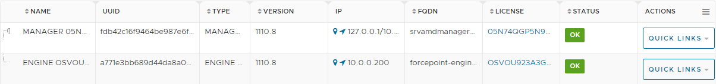

**APPLIANCE 1: MANAGER O5N74QGP5N9X8QK2XWE3**

* **CPU**

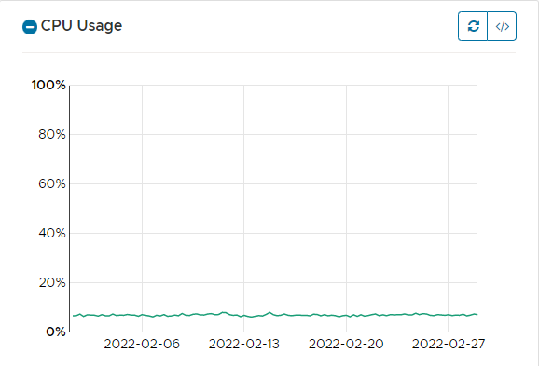

- Se observó que el uso promedio de CPU durante el mes se encuentra en un 8.17%. El cual, se encuentra por debajo del umbral establecido (80%).

* **Memoria**

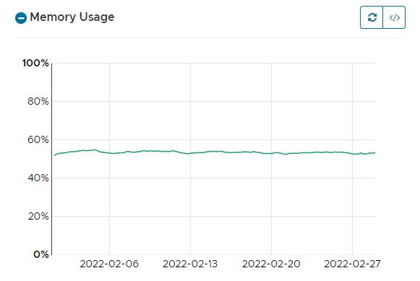

- Se observó que el uso promedio de Memoria durante el mes se encuentra en un 54.21%. El cual, se encuentra por debajo del umbral establecido (90%).

* **Uso de Disco (ROOT)**

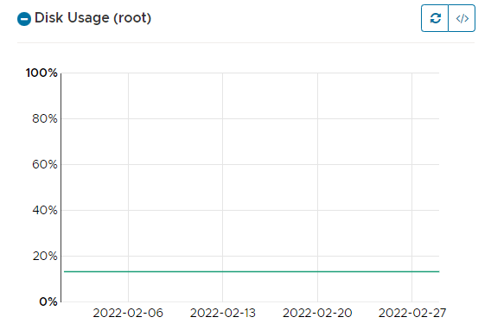

- Se observó que el uso promedio de Disco durante el mes se encuentra en un 13.40%. El cual, se encuentra por debajo del umbral establecido (95%).

**APPLIANCE 2: ENGINE OSVOU923A3G7LGR0FJM8**

* **CPU**

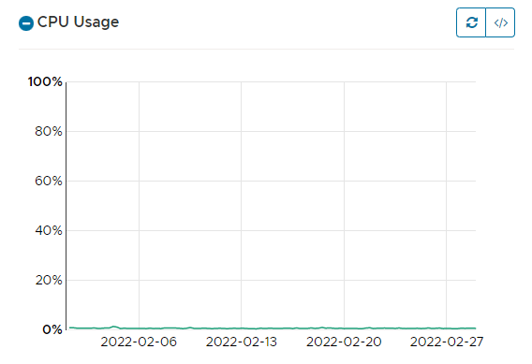

* *Se observó que el uso promedio de* ***CPU*** *durante el mes se encuentra en un* ***0.80%.*** *El cual, se encuentra por debajo del umbral establecido (80%).*

* **Memoria**

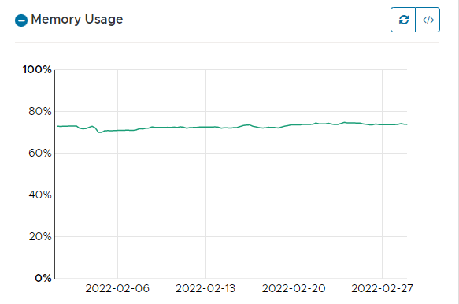

* + - *Se observó que el uso promedio de* ***Memoria*** *durante el mes se encuentra en un* ***72.39%****. El cual, se encuentra por debajo del umbral establecido (90%).*
* **Disco (ROOT)**

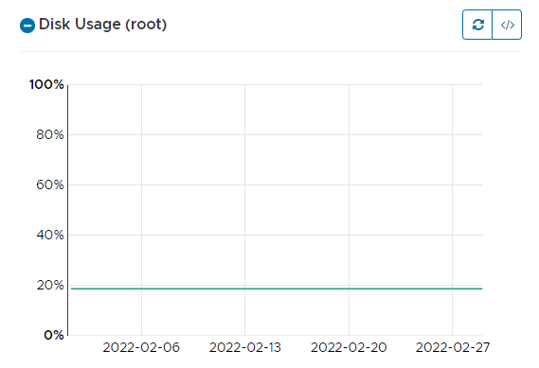

* + - *Se observó que el uso promedio de* ***Disco*** *durante el mes se encuentra en un* ***18.80 %****.**El cual, se encuentra por debajo del umbral establecido (95%).*

1. **CONCLUSIONES**

* Se verifican los equipos estables.
* Se observa el uso de **CPU** de los Appliance Forcepoint Y F5 WAF dentro de los parámetros normales de su funcionamiento.
* Se observa el uso de **MEMORIA** de los Appliance Forcepoint y F5 WAF dentro de los parámetros normales de su funcionamiento.
* Se observa el uso de **DISCO** de los Appliance Forcepoint y F5 WAF dentro de los parámetros normales de su funcionamiento.

|  |  |  |  |  |
| --- | --- | --- | --- | --- |
| **CONTROL DE CAMBIOS** | | | | |
| **Revisión** | **Hecha por** | **Aprobada por** | **Fecha** | **Motivo** |
| 00 | ${autor} | Supervisor CyberSOC | 11/03/22 | Versión Inicial |